Приложение 1
к извещению об осуществлении закупки

Описание объекта закупки (Техническое задание)
на выполнение работ по установке элементов малых форм на детских площадках 6-го избирательного округа в городе Югорске

Место выполнения работ: Ханты - Мансийский автономный округ - Югра, г. Югорск, микрорайон 5А. Конкретные места выполнения работ будут утверждены уполномоченным лицом Муниципального заказчика на стадии исполнения муниципального контракта.
Срок выполнения работ:
- начало: с даты заключения муниципального контракта;
- окончание: 30 августа 2022 года.
Цена контракта включает в себя: затраты на весь перечень работ, стоимость материалов и механизмов, транспортные расходы, расходы на уплату налогов, сборов и других обязательных платежей, включая НДС либо без НДС.
Срок предоставления гарантии качества выполненных работ:
Срок предоставления гарантии на выполненные работы устанавливается в размере 12 (двенадцать) календарных месяцев с даты оформления документа о приемке (за исключением отдельного этапа исполнения контракта).
Вместе с товаром Подрядчик должен предоставить гарантию на товар, установленную производителем товара, при этом срок действия такой гарантии должен быть не менее 12 (двенадцати) календарных месяцев с даты оформления документа о приемке (за исключением отдельного этапа исполнения контракта).
Требования к сроку и объему предоставления гарантии качества работ:
Подрядчик гарантирует выполнение всех работ в полном объеме и в сроки, определенные условиями контракта; качество выполнения всех работ, соответствующее требованиям технического задания, действующим СНиП, ГОСТ; нормам федерального законодательства, законодательства ХМАО-Югры и правовым актам администрации города Югорска; соответствие результатов выполненных работ условиям контракта; своевременное устранение за счет Подрядчика недостатков и дефектов, выявленных при приемке работ.
Гарантии качества распространяются на все конструктивные элементы и работы, выполненные Подрядчиком по контракту.
Подрядчик в своей деятельности руководствуется и в обязательном порядке исполняет действующие: ГОСТ Р 52169-2012 «Оборудование и покрытия детских игровых площадок. Безопасность конструкции и методы испытаний Общие требования», ГОСТ Р 52301-2013 «Оборудование и покрытия детских игровых площадок. Безопасность при эксплуатации. Общие требования».
Подрядчик обязан ообеспечить выполнение работ в соответствии с техническим регламентом Евразийского экономического союза ТР ЕАЭС 042/2017 «О безопасности оборудования для детских игровых площадок».
Оборудование не должны представлять опасность для жизни и здоровья пользователей.
Оборудование: качель, качалка на пружине подлежат обязательному подтверждению соответствия требованиям технического регламента Евразийского экономического союза "О безопасности оборудования для детских игровых площадок" (ТР ЕАЭС 042/2017) в форме сертификации. Легитимность сертификатов проверяется на сайте ФГИС Росаккредитации.
Оборудование: песочный дворик подлежит обязательному соответствия требованиям технического регламента Евразийского экономического союза "О безопасности оборудования для детских игровых площадок" (ТР ЕАЭС 042/2017) в форме декларирования соответствия.
Все поставляемые материалы, конструкции и оборудование должны быть новые, ранее не использовавшиеся, иметь соответствующие сертификаты качества: сертификаты соответствия, технические паспорта, инструкции по эксплуатации, и соответствовать требованиям ГОСТ и должны быть произведены на территории Российской Федерации и государств - членов Евразийского экономического союза.
Установленное оборудование оформляется актом с указанием перечня оборудования, его основных характеристик и места установки.
Условия допуска до монтажа игрового оборудования: проверка паспорта оборудования, сертификатов и осмотр оборудования в разобранном виде (наличие всех соединений, болтов, отсутствия повреждений и т.д.)
Паспорт оборудования должен содержать:
-наименование и адрес изготовителя оборудования;
- реквизиты документа, в соответствии с которым оно произведено;
- месяц и год производства;
- назначенный срок службы;
-основные технические данные и комплектность;
-сведения о приемке, упаковке и утилизации;
- гарантийные обязательства изготовителя;
Сведения о хранении и перевозке;
- сведения о консервации и расконсервации оборудования при эксплуатации;
-рекомендуемый тип покрытия;
- сведения об учете неисправностей и технического обслуживания;
- сведения о ремонте, включая перечень деталей и частей оборудования, которые подвержены большим нагрузкам;
- срок и случаи замены деталей;
- инструкции по монтажу оборудования, его осмотру и проверке перед началом эксплуатации, обслуживанию и ремонту;
- правила безопасной эксплуатации оборудования;
- сведения о возрастных группах (включая ограничения по весу и росту);
- фото, графический рисунок или чертеж общего вида оборудования с указанием основных размеров;
- схема сборки оборудования и схема (план) зоны падения.
Подрядчик после установки оборудования обязан провести испытание выдерживают ли объекты установленную ГОСТ Р 52169-2012 испытательную нагрузку в течении пяти минут. А также провести испытание на застревание головы, шеи, рук, ног, пальцев, одежды ребенка в отверстиях конструкций. Проверить все отверстия в твердых элементах конструкций.
Подрядчик обязан в процессе производства работ фиксировать каждый этап выполнения работ путем фото и видеофиксации.
Подрядчик обязан оформить схему, отображающую расположение малых форм в осях с указанием конструктивных элементов сооружений, общей площади территории благоустройства. Схема должна быть подписана представителями сторон и скреплена печатями сторон.
Требования к характеристикам товаров (материалов), предполагаемых к использованию при выполнении работ, установлены в требованиях к применяемым материалам.

№ п/п | Наименование  товара | Значение показателя
1 | Качели  Эскиз  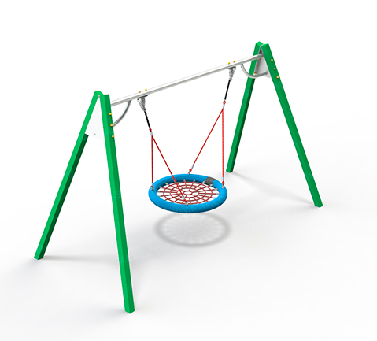 | Качели на металлических стойках с оцинкованной балкой типа  «Гнездо». Габаритные размеры: 3790x2330 мм.  Возрастная группа: от 3 до 12 лет.  Качели односекционные должны представлять собой устойчивую конструкцию, обеспечивающую безопасное движение сиденья на подвесе. Качели должны состоять из боковых стоек, состоящих из двух металлических труб, в верхней части скрепленных между собой, перекладины с двумя ребрами жесткости, угловых накладок и гибкого подвеса и сиденья «Гнездо». Боковые стойки должны быть выполнены из металлической профильной трубы сечением не менее 80х80 мм. Перекладина должна быть выполнена из металлической трубы диаметром не менее 60 мм, ребра жесткости - из трубы диаметром не менее 42 мм. Сиденье «Гнездо» должно состоять из каркаса, «сетки-паутины». «Сетка-паутина», выполненная из высокотехнологичного полиамидного каната диаметром не менее 16 мм должна располагаться в пространстве, ограниченном каркасом диаметром не менее 950 мм. Канат сетки должен быть надежно закреплен специальными зажимами и креплениями из алюминиевого сплава, позволяющими удерживать конструкцию сетки под нагрузкой. Подвес в виде составных вант должен состоять из верхней части, выполненной из оцинкованной цепи длиной не менее 600 мм и нижней части, выполненной из каната диаметром не менее 16 мм и длиной не менее 1300 мм. Нижние части составных вант одной стороной должны крепиться к каркасу, а другой стороной, соединяясь попарно, крепиться к верхней части составных вант. Соответствие эскизу.
2 | Машинка без горки  Эскиз  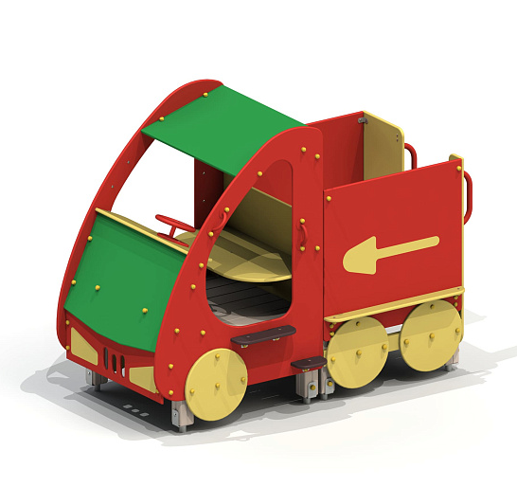 | Машинка без горки.  Габаритные размеры: 1280x1780 мм. Возрастная группа: от 3 до 10 лет.  Машинка должна представлять собой модульную сборно-разборную конструкцию, состоящую из двух башен, имитирующие кабину и кузов машины. К башне 1 с крышей, с высотой площадки не менее 650 мм должны быть пристроены: боковые стенки с входом, к которым крепятся две ступеньки и поручень, декоративные элементы в виде колес, задняя стенка с фигурным вырезом, к которой крепится скамейка, передняя стенка с декоративными элементами в виде решетки радиатора, фар и панели с рулем, педалью и рычагом передач. К башне 2 с высотой площадки не менее 650 мм должны быть пристроены: фанерные ограждения, альпинистская стенка с отверстиями для рук и ног, поручни. К ограждению должны крепиться скамейки и декоративные накладные элементы в виде лопаты. По боковым сторонам конструкции должны крепиться декоративные накладные элементы в виде колес. Несущие разновысокие столбы комплекса должны быть выполнены из клееного деревянного бруса сечением не менее 100х100 мм и иметь скругленный профиль с канавкой посередине. Снизу столб должен заканчиваться металлическим оцинкованным подпятником диаметром не менее 42 мм, который бетонируется в землю. Полы башен должны быть выполнены из деревянной доски толщиной не менее 40 мм. Стенки башен, ограждения, скамейки, колеса, альпинистская стенка должны быть изготовлены из влагостойкой окрашенной фанеры толщиной не менее 21 мм. Поручни должны быть выполнены из металлических труб диаметром не менее 33 мм и не менее 21 мм. Ступеньки должны быть выполнены из влагостойкой противоскользящей фанеры толщиной не менее 21 мм. Декоративные накладные элементы должны быть выполнены из влагостойкой фанеры толщиной не менее 15 мм.  Соответствие эскизу.
3 | Качалка на пружине  Эскиз  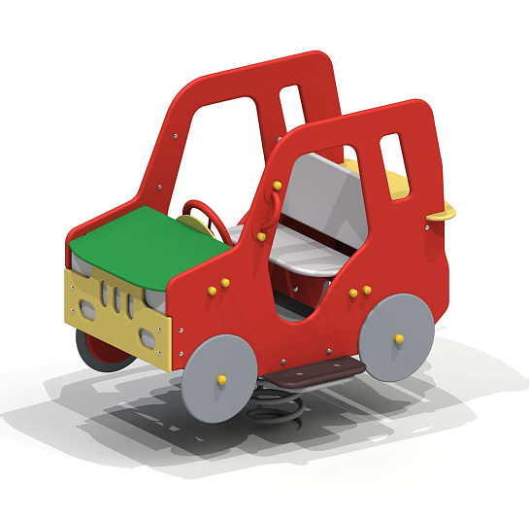 | Качалка на пружине  Габаритные размеры: 860x1060 мм. Возрастная группа: от 3 до 7 лет.  Качалка на пружине должна быть стилизована под джип и представлять собой устойчивую конструкцию, обеспечивающую безопасное движение детей. Качалка на пружине должна состоять из основания, на которое крепиться корпус качалки, опоры для крепления пружины в нижней части, 6-ти раскосов, соединяющих опору с опорной плитой, корпуса (боковые стенки, передний и задний бампер, панель с решеткой радиатора и фарами, колеса), пола, декоративных элементов, сиденья со спинкой, руля, 2-х поручней, 2-х опор для ног и 2-х перекладин жесткости. Основание выполнено из металлического листа толщиной δ =5 мм соединенного с двойной пружиной при помощи соединительного металлического диска, при помощи болтового соединения. Опора выполнена из листа δ = 5 мм методом холодного прессования и соединена с пружиной в нижней её части при помощи металлического диска болтовым соединением. Раскосы выполнены из полосы толщиной 5 мм шириной 50 мм. Опорная плита выполнена из листа толщиной δ = 5 мм и выполняет роль фундамента. Опора и опорная плита соединены между собой при помощи раскосов на болтовых соединениях. Корпус в виде джипа, опоры для ног, пол, сиденье со спинкой должны быть выполнены из влагостойкой фанеры толщиной не менее 21 мм и толщиной не менее 15 мм. Детализация узлов конструкции должна быть выражена фигурными декоративными элементами из влагостойкой фанеры толщиной не менее 9 мм. Поручни должны быть выполнены из металлической трубы диаметром не менее 21 мм. Перекладины жесткости должны быть выполнены из металлической трубы диаметром не менее 26 мм. Соответствие эскизу.
4 | Песочный дворик  Эскиз  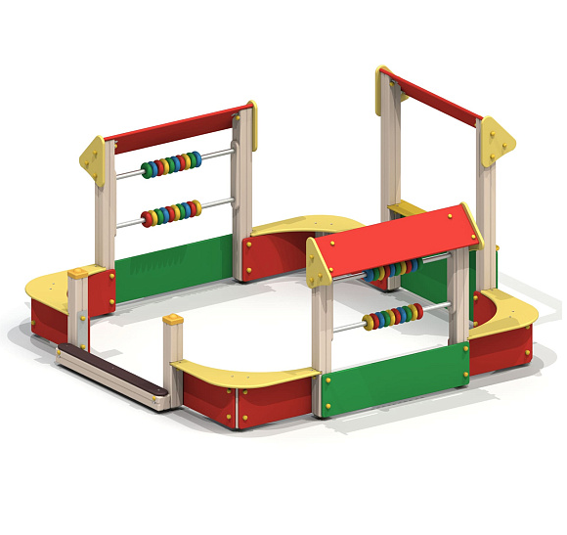 | Песочный дворик без входной арки  Габаритные размеры: 2850x1520 мм. Возрастная группа: от 1 лет  Песочный дворик должен представлять собой устойчивую, модульную конструкцию из игровых и развивающих элементов, обеспечивающие ребенку комфортные условия для игры с песком на открытом воздухе. Песочный дворик должен состоять из несущих столбов с прикрепленными к ним по периметру ограждениями, угловыми сиденьями и порога. Между боковыми столбами должны быть расположены два комплекта счет. На столбах установлены три козырька, один расположен напротив входа, два других на столбах со счетами. Несущие столбы комплекса должны быть выполнены из клееного деревянного бруса сечением не менее 100х100 мм и иметь скругленный профиль с канавкой посередине. Сверху столб должен заканчиваться пластиковой заглушкой, снизу столб должен заканчиваться металлическим оцинкованным подпятником диаметром не менее 42 мм, который бетонируется в землю. Счеты должны состоять из двух металлических перекладин диаметром не менее 33,5 мм, пластиковых или деревянных «баранок». Настил порога должен быть выполнен из влагостойкой ламинированной фанеры толщиной не менее 21 мм. Козырёк, сиденья, ограждения должны быть изготовлены из влагостойкой фанеры толщиной не менее 21 мм. Соответствие эскизу

Перечень и объем выполняемых работ указаны в локальном сметном расчете.

ЛОКАЛЬНЫЙ СМЕТНЫЙ РАСЧЕТ (СМЕТА)

Установка элементов малых форм на детских площадках 6-го избирательного округа в городе Югорске
сметная стоимость ___________35,32 тыс. рублей в ценах 2001 г.
в т.ч: строительных работ ___________________29,43 тыс. рублей
нормативные затраты труда рабочих__________________89,72 чел. час
нормативные затраты труда машинистов_______________2,68 чел. час
 | № п/п |  | Обоснование |  |  | Наименование работ и затрат |  |  |  | Единица измерения | Количество |  |  |  |  |  | Сметная стоимость в базисном уровне цен (в текущем уровне цен (гр. 8) для ресурсов, отсутствующих в СНБ), руб. |  |  |  | Индексы | Сметная стоимость в текущем уровне цен, руб.
 |  |  |  |  |  |  |  |  |  |  | на единицу |  | коэффициенты |  | всего с учетом коэффициентов |  | на единицу |  | коэффициенты | всего | Индексы | Сметная стоимость в текущем уровне цен, руб.
 | 1 |  | 2 |  |  | 3 |  |  |  | 4 | 5 |  | 6 |  | 7 |  | 8 |  | 9 | 10 | 11 | 12
 | Раздел 1. Установка МАФ
 | 1 |  | ФЕР01-02-058-02 |  |  | Копание ям вручную без креплений для стоек и столбов: без откосов глубиной до 0,7 м, группа грунтов 2 |  |  |  | 100 м3 |  |  |  |  | 0,0099
 |  |  |  |  |  | Объем=(0,3*0,3*0,5*22) / 100
 |  |  | 1 |  |  | ОТ |  |  |  |  |  |  |  |  |  |  | 2 184,00 |  |  | 21,62
 |  |  |  |  |  | ЗТ |  |  |  | чел.-ч | 280 |  |  |  | 2,772
 |  |  |  |  |  | Итого по расценке |  |  |  |  |  |  |  |  |  |  | 2 184,00 |  |  | 21,62
 |  |  |  |  |  | ФОТ |  |  |  |  |  |  |  |  |  |  |  |  |  | 21,62
 |  |  | Приказ № 812/пр от 21.12.2020 Прил. п.1.2 |  |  | НР Земляные работы, выполняемые ручным способом |  |  |  | % | 90 |  |  |  | 90 |  |  |  |  | 19,46
 |  |  | Приказ № 774/пр от 11.12.2020 Прил. п.1.2 |  |  | СП Земляные работы, выполняемые ручным способом |  |  |  | % | 40 |  |  |  | 40 |  |  |  |  | 8,65
 |  |  |  |  |  | Всего по позиции |  |  |  |  |  |  |  |  |  |  |  |  |  | 49,73
 | 2 |  | ФЕР46-05-008-03  Применительно |  |  | Установка элементов детской площадки из металлоконструкций - Монтаж мелких металлоконструкций массой до 10 кг |  |  |  | т металлоконструкций |  |  |  |  | 0,51
 |  |  |  |  |  | Объем=0,15+0,245+0,115
 |  |  | 1 |  |  | ОТ |  |  |  |  |  |  |  |  |  |  | 777,45 |  |  | 396,50
 |  |  | 2 |  |  | ЭМ |  |  |  |  |  |  |  |  |  |  | 119,74 |  |  | 61,07
 |  |  | 3 |  |  | в т.ч. ОТм |  |  |  |  |  |  |  |  |  |  | 7,54 |  |  | 3,85
 |  |  | 4 |  |  | М |  |  |  |  |  |  |  |  |  |  | 84,00 |  |  | 42,84
 |  |  |  |  |  | ЗТ |  |  |  | чел.-ч | 84,69 |  |  |  | 43,1919
 |  |  |  |  |  | ЗТм |  |  |  | чел.-ч | 0,65 |  |  |  | 0,3315
 |  |  |  |  |  | Итого по расценке |  |  |  |  |  |  |  |  |  |  | 981,19 |  |  | 500,41
 |  |  |  |  |  | ФОТ |  |  |  |  |  |  |  |  |  |  |  |  |  | 400,35
 |  |  | Приказ № 812/пр от 21.12.2020 Прил. п.40.1 |  |  | НР Работы по реконструкции зданий и сооружений: усиление и замена существующих конструкций, возведение отдельных конструктивных элементов |  |  |  | % | 104 |  |  |  | 104 |  |  |  |  | 416,36
 |  |  | Приказ № 774/пр от 11.12.2020 Прил. п.40.1 |  |  | СП Работы по реконструкции зданий и сооружений: усиление и замена существующих конструкций, возведение отдельных конструктивных элементов |  |  |  | % | 59 |  |  |  | 59 |  |  |  |  | 236,21
 |  |  |  |  |  | Всего по позиции |  |  |  |  |  |  |  |  |  |  |  |  |  | 1 152,98
 | 3 |  | ТЦ_102_86_7203414017_24.01.2022_02 |  |  | Качели на мет.стойках с оцинков. балкой «Гнездо» |  |  |  | шт |  |  |  |  | 1 |  | 116 475,00 |  | 1,05 | 8 748,14
 |  |  |  |  |  | Цена=139770/1,2
 |  |  | Приказ от 04.08.2020 № 421/пр п.92а |  |  | Заготовительно-складские расходы - 2% ПЗ=2% (ОЗП=2%; ЭМ=2%; МАТ=2%)
 |  |  | Приказ от 04.08.2020 № 421/пр п.91 |  |  | Транспортные затраты - до 3% ПЗ=1,03 (ОЗП=1,03; ЭМ=1,03; МАТ=1,03)
 | 4 |  | ТЦ_102_86_7203414017_24.01.2022_02 |  |  | Машинка без горки |  |  |  | шт |  |  |  |  | 1 |  | 104 608,33 |  | 1,05 | 7 856,87
 |  |  |  |  |  | Цена=125530/1,2
 |  |  | Приказ от 04.08.2020 № 421/пр п.92а |  |  | Заготовительно-складские расходы - 2% ПЗ=2% (ОЗП=2%; ЭМ=2%; МАТ=2%)
 |  |  | Приказ от 04.08.2020 № 421/пр п.91 |  |  | Транспортные затраты - до 3% ПЗ=1,03 (ОЗП=1,03; ЭМ=1,03; МАТ=1,03)
 | 5 |  | ТЦ_102_86_7203414017_24.01.2022_02 |  |  | Качалка на пружине «Джип» |  |  |  | шт |  |  |  |  | 1 |  | 48 716,67 |  | 1,05 | 3 659,01
 |  |  |  |  |  | Цена=58460/1,2
 |  |  | Приказ от 04.08.2020 № 421/пр п.92а |  |  | Заготовительно-складские расходы - 2% ПЗ=2% (ОЗП=2%; ЭМ=2%; МАТ=2%)
 |  |  | Приказ от 04.08.2020 № 421/пр п.91 |  |  | Транспортные затраты - до 3% ПЗ=1,03 (ОЗП=1,03; ЭМ=1,03; МАТ=1,03)
 | 6 |  | ФЕР10-02-045-01  Применительно |  |  | Сборка игрового комплекса - Сборка: веранд |  |  |  | 100 м2 |  |  |  |  | 0,1946
 |  |  |  |  |  | Объем=19,46 / 100
 |  |  | 1 |  |  | ОТ |  |  |  |  |  |  |  |  |  |  | 1 977,26 |  |  | 384,77
 |  |  | 2 |  |  | ЭМ |  |  |  |  |  |  |  |  |  |  | 955,44 |  |  | 185,93
 |  |  | 3 |  |  | в т.ч. ОТм |  |  |  |  |  |  |  |  |  |  | 137,95 |  |  | 26,85
 |  |  | 4 |  |  | М |  |  |  |  |  |  |  |  |  |  | 1 440,55 |  |  | 280,33
 |  |  |  |  |  | ЗТ |  |  |  | чел.-ч | 218 |  |  |  | 42,4228
 |  |  |  |  |  | ЗТм |  |  |  | чел.-ч | 11,16 |  |  |  | 2,171736
 |  |  |  |  |  | Итого по расценке |  |  |  |  |  |  |  |  |  |  | 4 373,25 |  |  | 851,03
 |  |  |  |  |  | ФОТ |  |  |  |  |  |  |  |  |  |  |  |  |  | 411,62
 |  |  | Приказ № 812/пр от 21.12.2020 Прил. п.10 |  |  | НР Деревянные конструкции |  |  |  | % | 109 |  |  |  | 109 |  |  |  |  | 448,67
 |  |  | Приказ № 774/пр от 11.12.2020 Прил. п.10 |  |  | СП Деревянные конструкции |  |  |  | % | 55 |  |  |  | 55 |  |  |  |  | 226,39
 |  |  |  |  |  | Всего по позиции |  |  |  |  |  |  |  |  |  |  |  |  |  | 1 526,09
 | 7 |  | ТЦ_102_86_7203414017_24.01.2022_02 |  |  | Песочный дворик без входной арки |  |  |  | шт |  |  |  |  | 1 |  | 76 933,33 |  | 1,05 | 5 778,25
 |  |  |  |  |  | Цена=92320/1,2
 |  |  | Приказ от 04.08.2020 № 421/пр п.92а |  |  | Заготовительно-складские расходы - 2% ПЗ=2% (ОЗП=2%; ЭМ=2%; МАТ=2%)
 |  |  | Приказ от 04.08.2020 № 421/пр п.91 |  |  | Транспортные затраты - до 3% ПЗ=1,03 (ОЗП=1,03; ЭМ=1,03; МАТ=1,03)
 | 8 |  | ФЕР06-01-001-01  Применительно |  |  | Бетонирование стоек - Устройство бетонной подготовки |  |  |  | 100 м3 |  |  |  |  | 0,0099
 |  |  |  |  |  | Объем=0,99 / 100
 |  |  | 1 |  |  | ОТ |  |  |  |  |  |  |  |  |  |  | 1 053,00 |  |  | 10,42
 |  |  | 2 |  |  | ЭМ |  |  |  |  |  |  |  |  |  |  | 1 566,06 |  |  | 15,50
 |  |  | 3 |  |  | в т.ч. ОТм |  |  |  |  |  |  |  |  |  |  | 244,39 |  |  | 2,42
 |  |  | 4 |  |  | М |  |  |  |  |  |  |  |  |  |  | 909,27 |  |  | 9,00
 |  |  |  |  |  | ЗТ |  |  |  | чел.-ч | 135 |  |  |  | 1,3365
 |  |  |  |  |  | ЗТм |  |  |  | чел.-ч | 18,12 |  |  |  | 0,179388
 |  |  |  |  |  | Итого по расценке |  |  |  |  |  |  |  |  |  |  | 3 528,33 |  |  | 34,92
 |  |  |  |  |  | ФОТ |  |  |  |  |  |  |  |  |  |  |  |  |  | 12,84
 |  |  | Приказ № 812/пр от 21.12.2020 Прил. п.6 |  |  | НР Бетонные и железобетонные монолитные конструкции и работы в строительстве |  |  |  | % | 103 |  |  |  | 103 |  |  |  |  | 13,23
 |  |  | Приказ № 774/пр от 11.12.2020 Прил. п.6 |  |  | СП Бетонные и железобетонные монолитные конструкции и работы в строительстве |  |  |  | % | 58 |  |  |  | 58 |  |  |  |  | 7,45
 |  |  |  |  |  | Всего по позиции |  |  |  |  |  |  |  |  |  |  |  |  |  | 55,60
 | 9 |  | ФССЦ-04.1.02.05-0005 |  |  | Смеси бетонные тяжелого бетона (БСТ), класс В12,5 (М150) |  |  |  | м3 |  |  |  |  | 1,0098 |  | 600,00 |  |  | 605,88
 |  |  |  |  |  | Итоги по смете:
 |  |  |  |  |  | Итого прямые затраты (справочно) |  |  |  |  |  |  |  |  |  |  |  |  |  | 28 056,13
 |  |  | 1 кв 2022 (СМР), Письмо Минстроя России от 16.02.2022 г. №5747-ИФ/09 |  |  | Строительные работы |  |  |  |  |  |  |  |  |  |  |  |  |  | 29 432,55
 |  |  |  |  |  | Итого ФОТ (справочно) |  |  |  |  |  |  |  |  |  |  |  |  |  | 846,43
 |  |  |  |  |  | Итого накладные расходы (справочно) |  |  |  |  |  |  |  |  |  |  |  |  |  | 897,72
 |  |  |  |  |  | Итого сметная прибыль (справочно) |  |  |  |  |  |  |  |  |  |  |  |  |  | 478,70
 |  |  |  |  |  | НДС 20% |  |  |  |  |  |  |  |  |  |  |  |  |  | 5 886,51
 |  |  |  |  |  | ВСЕГО по смете |  |  |  |  |  |  |  |  |  |  |  |  |  | 35 319,06
 |  |  |  |  |  | в том числе:
 |  |  |  |  |  | материалы, изделия и конструкции отсутствующие в СНБ

